PROSEDUR PENGELOLAAN DANA KAS KECIL PADA PT. INDOLAKTO CABANG CICURUG

TUGAS AKHIR

Disusun Oleh :
Rama Yudha
160110015

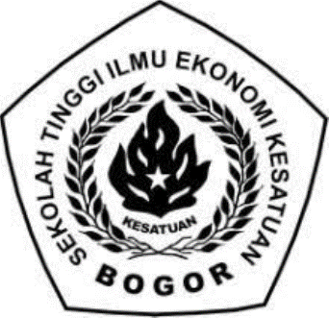

PROGRAM STUDI KEUANGAN DAN PERBANKAN SEKOLAH TINGGI ILMU EKONOMI KESATUAN
BOGOR
2019
PROSEDUR PENGELOLAAN DANA KAS KECIL PADA PT. INDOLAKTO CABANG CICURUG

TUGAS AKHIR
Sebagai salah satu syarat untuk memperoleh gelar Ahli Madya pada Program Studi Keuangan dan Perbankan
Sekolah Tinggi Ilmu Ekonomi Kesatuan

Disusun Oleh :
Rama Yudha
160110015

PROGRAM STUDI KEUANGAN DAN PERBANKAN SEKOLAH TINGGI ILMU EKONOMI KESATUAN
BOGOR
2019

